Творческий отчёт
Одоевского народного театра
за 2018 год.
Режиссер – Гирдюк О. С.
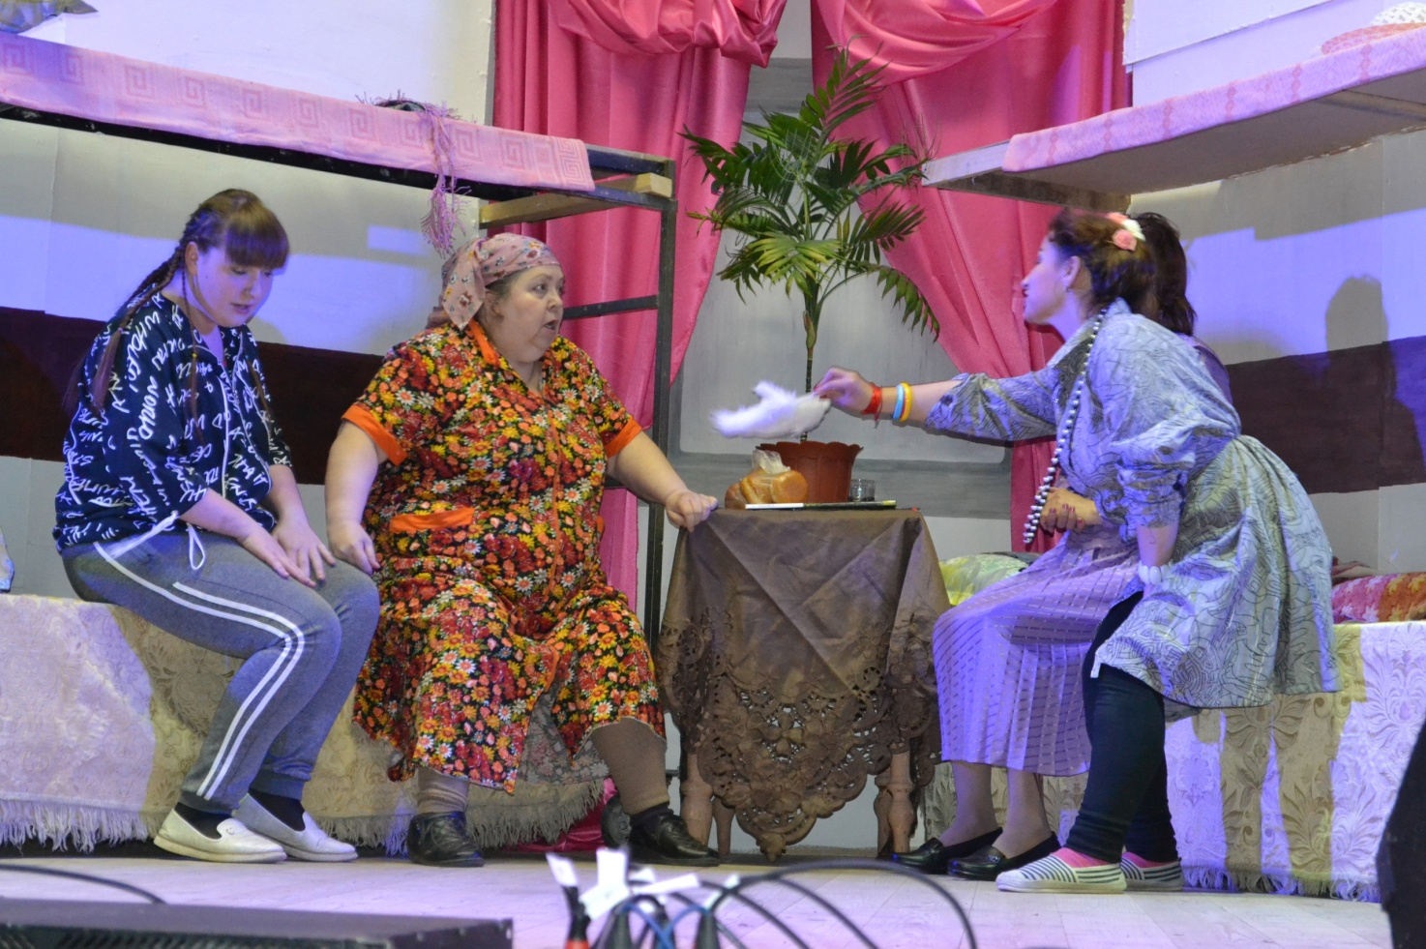

Одоев 2018 г.

«УТВЕРЖДАЮ»
Директор МБУК «ЦНТиК» ___________
М. В. Прокофьева

Краткая справка об истории народного театра.
В 1918 году под руководством П. А. Левко был организован кружок любителей драматического искусства. Участники кружка мечтают создать постоянный театр. В 1918 году 20 декабря у театра появилось свое помещение.
Работе театрального кружка помогал профессиональный артист В. И. Шольте. За это время было поставлено 12 пьес, среди которых классические произведения – «Лес» А. Островского, «Идиот» Достоевского, «Власть тьмы» А. Толстого.
Несмотря на тяжелые годы войны и трудное послевоенное время, коллектив продолжает свою работу, принося радость и вдохновение и уверенность в победе над фашистскими захватчиками.
С 1951 по 1957 годы театром руководит опытный режиссер Ф. И. Малков. Им поставлены пьесы Островского «На бойком месте», «Женитьба Бальзаминова», С. Михалкова «Потерянный дом», А. Афанасьева «Мать своих детей».
С 1958 по 1966 годы коллективом руководит активная его участница В. М. Крылова. Крупный успех был у пьесы Чепурина «Меч и звезды». Эта постановка в 1960 году занимает призовое место в областном смотре. В 1961 году Тульский драматический театр берет шефство над коллективом. Для оказания практической помощи приезжает заслуженный артист РСФСР К. А. Шишкин и заслуженный артист РСФСР К. В. Шарыгин.
Одоевский театральный коллектив становится театром – спутником Тульского драматического театра. В 1963 году пьеса С. Алешина «Все остается людям» идет на сцене Тульского театра драмы.
В 1965 году была поставлена пьеса Л. Рахманова «Беспокойная старость», которая имела большой успех. Коллективу театра присваивается почетное звание «Народный».
С 1970 по 1978 годы руководитель В. М. Крылова. С 1986 по 1995 годы руководитель Н. М. Трусикова.
Далее народным театром руководит Ситникова Е. Д.. Ею была поставлена пьеса Арбузова «Воспоминания».
В 2003 году театр подтвердил звание «Народный». На суд зрителей и областного жюри был представлен спектакль «Ох, уж это сватовство!» Он состоял из отрывков пьес Гоголя «Женитьба», Островского «Женитьба Бальзаминова» и одноактной пьесы Чехова «Предложение».
С 2004 года народным театром руководит Качалова О. А.
В 2017 году на должность режиссера пришла О. С. Гирдюк.

Творческая характеристика коллектива
Одним из важных направлений работы Одоевского народного театра под руководством режиссёра О. С. Гирдюк в прошедшем году было развитие театрального искусства, сохранение и приумножение театральных традиций, а также укрепление сотрудничества и взаимодействия с теми, кому небезразлична и интересна культурная жизнь нашего города.

Этот год по традиции начался с проведения «Губернаторской ёлки». Состоялась премьера театрализованного новогоднего представления для детей «Как Бременские музыканты Новый год встречали».

Из материалов газеты «Новая жизнь»- «…Сюжет, световые эффекты, музыкальное оформление, костюмы были так искусно обыграны, что ребятишки неотрывно следили за происходящим на сцене. Атмосфера, царившая вокруг, заставляла забыть обо всём на свете! Игра наших самодеятельных актёров под руководством Ольги Качаловой, была по-настоящему талантливой…

Народное гуляние «Как на масленой неделе», в исполнении актёров Одоевского народного театра, пришлось по душе одоевцам. Царь, Петрушка, Зима и Весна вели театрализованный праздник… Весёлые конкурсы, спортивные соревнования и вкусные тёщины блины, вот чем порадовала и запомнилась прощание с масленицей.
Одоевский народный театр находится в тесном сотрудничестве с А.П. Шибаевым, работником ТО «Центра народного творчества». Александр Петрович помогает в работе над спектаклями практически, приезжая на репетиции, и добрыми профессиональными советами.
Одоевский народный театр в апреле представил премьеру на суд зрителя. Действие состоялось 13 апреля в зале Центра народного творчества и кино.
Спектакль под названием «Каждый дорогу выбирает сам» по мотивам мини-пьесы Ольги Дрей «Незабываемые попутчицы» длился одно действие.
Актёры правдоподобно вжились в роли и хорошо передали эмоциональный настрой и темперамент своих героев.
Актёрский состав всего три человека: Лидия Голубёнкова, Дарья Карандеева и Виктория Горбатюк. Не осталась в стороне и режиссёр Ольга Гирдюк, сыгравшая эпизодическую роль.
Режиссёр в конце действа обратилась к зрителям с просьбой приходить в театр в качестве актёров. А ещё она со сцены рассказала, что на подготовку спектакля ушло всего 12 часов. Видимо, имела в виду работу с актёрами, потому что декорации плацкартного вагона строились оформителем и художником, наверное, столько же.
21 апреля режиссер народного театра совместно с коллективом ЦНТиК провел открытый конкурс чтецов «Пусть светлым будет каждое мгновенье!», где в каждой возрастной категории жюри выявило победителей.
В июне состоялся спектакль для детей «Лето без интернета». Яркие декорации, интересные персонажи, веселые игры и конкурсы, а в конце сладкое мороженое от Главы администрации В. Е. Крупнина – праздник состоялся!

В сказках всегда побеждает добро. И у этой истории был хороший конец: отрицательные персонажи пообещали ребятам измениться и стать добрее…
В течение года подготовлены и показаны театральные миниатюры, которые использовались в праздничных концертах, выездных мероприятиях Автоклуба.
Завершился год театрализованным представлением «Как у Деда Мороза валенки украли». Была показана добрая сказка для детей с веселыми играми и конкурсами.
У режиссера Одоевского народного театра масса творческих планов, над которыми она готова работать совместно с актёрами Одоевского народного театра. А работа театра – это синтез многих человеческих чувств, которые актеры готовы подарить зрителям.
В своей работе Одоевский народный театр ориентируется на своего зрителя и старается радовать его своими работами.

ПРЕДПОЛАГАЕМЫЙ РЕПЕРТУАР
Для работы Одоевского народного театра.
- Р. Куни «Смешные деньги».
- Р. Тома «8 женщин».
- Р. Куни , Дж. Чэпман «Кровать, леди и джентльмены».
- Р. Куни «Он, она, окно, покойник».
- М. Камолетти «Кушать подано или обратная сторона любви».
- Ильф и Петров «12 стульев»
- Т. Дрозд «Это, девочки, война»

Материал подготовлен: худ. рук. МКУК ЦНТиК Лосева Ю. В.

